Группа: МОСДР-23

Профессия: 08.01.25 Мастер отделочных строительных и декоративных работ

Предмет: УП.02 Учебная практика по монтажу каркасно-обшивочных конструкций.

**Тема: Монтаж макетов по чертежам (узлы примыканий).**

**ЗАДАНИЕ:**

1. Составить технологическую последовательность монтажа внутренних металлических каркасов в соответствии с чертежами, эскизами, схемами.

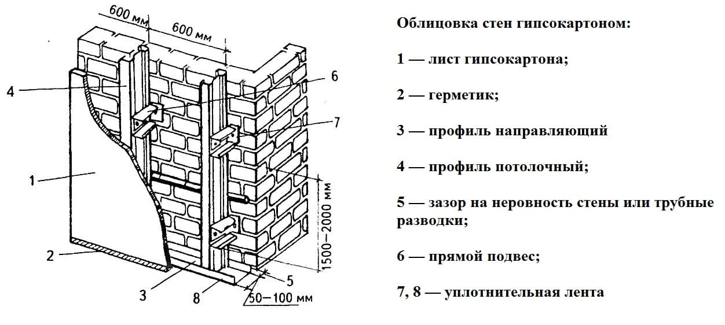

Рисунок - 1

**Основные печатные издания**

1. Елизарова, В.И. Выполнение монтажа каркасно-обшивных конструкций [Текст]: учебное пособие для СПО/ В.И. Елизарова - 1-е изд. – М.: Академия, 2018. – 304с.

2. Петрова, И.В. Основы технологии отделочных строительных работ [Текст]: учебник/ И.В.Петрова. - 4-е изд. – М.: Академия, 2020. – 112 с.

3**.** Береснев, А.И. Основы строительного производства [Текст]: учебник/ А.И.Береснев. - М.: Академия, 2019. – 288 с.

4. Парикова, Е.Н., Фомичёва, Г.Н. Материаловедение для каркасно – обшивных конструкций [Текст]: учебное пособие/ Е.Н.Парикова, Г.Н. Фомичёва. – 1-е изд., – М.: Академия, 2019. – 144 с.

**Основные электронные издания**

1. Выполнение облицовочных работ плитками и плитами [Электронный ресурс]: ЭУМК. – М.: Академия, 2020 – URL: https://academia-moscow.ru/catalogue/5411/478885/
2. Казаков, Ю. Н. Технология возведения зданий : учебное пособие для спо / Ю. Н. Казаков, А. М. Мороз, В. П. Захаров. — 2-е изд., стер. — Санкт-Петербург : Лань, 2021. — 256 с. — ISBN 978-5-8114-8484-3. — Текст : электронный // Лань : электронно-библиотечная система. — URL: <https://e.lanbook.com/book/176897>(дата обращения: 14.07.2022). — Режим доступа: для авториз. пользователей.
3. Электронная библиотека. — Текст : электронный // Издательский центр "Академия" : [сайт]. — URL: https://academia-moscow.ru/catalogue/5542/ (дата обращения: 22.01.2025).

**Дополнительные источники**

1. СП 71.13330.2017 Изоляционные и отделочные покрытия. Актуализированная редакция СНиП 3.04.01-87 (с Изменениями N 1, 2) . — Текст : электронный // : [сайт]. — URL: <http://stroiznania.ru/data/documents/SP-71.13330.2017-Izolyacionnye-i-otdelochnye-pokrytiya-s-izm.-2022-g..pdf> (дата обращения: 22.01.2025).
2. СП 163.1325800.2014 "Конструкции с применением гипсокартонных и гипсоволокнистых листов. Правила проектирования и монтажа" (утв. приказом Министерства строительства и жилищно-коммунального хозяйства РФ от 7 августа 2014 г. N 439/пр) (с изменениями и дополнениями). — Текст : электронный // Гарант : [сайт]. — URL: <https://base.garant.ru/71121328/> (дата обращения: 22.01.2025).
3. Об утверждении правил по охране труда при строительстве, реконструкции и ремонте. Министерство труда и социальной защиты российской федерации приказ от 11 декабря 2020 г. N 883н. — Текст : электронный // КонсультантПлюс : [сайт]. — URL: <https://www.consultant.ru/document/cons_doc_LAW_372506/> (дата обращения: 22.01.2025).
4. Приказ Минпросвещения России от 18.05.2022 N 340 "Об утверждении федерального государственного образовательного стандарта среднего профессионального образования по профессии 08.01.28 Мастер отделочных строительных и декоративных работ" (Зарегистрировано в Минюсте России 10.06.2022 N 68841). — Текст : электронный // КонсультантПлюс : [сайт]. — URL: <https://shkola43inta-r11.gosweb.gosuslugi.ru/netcat_files/30/69/FGOS_22.pdf> (дата обращения: 22.01.2025).